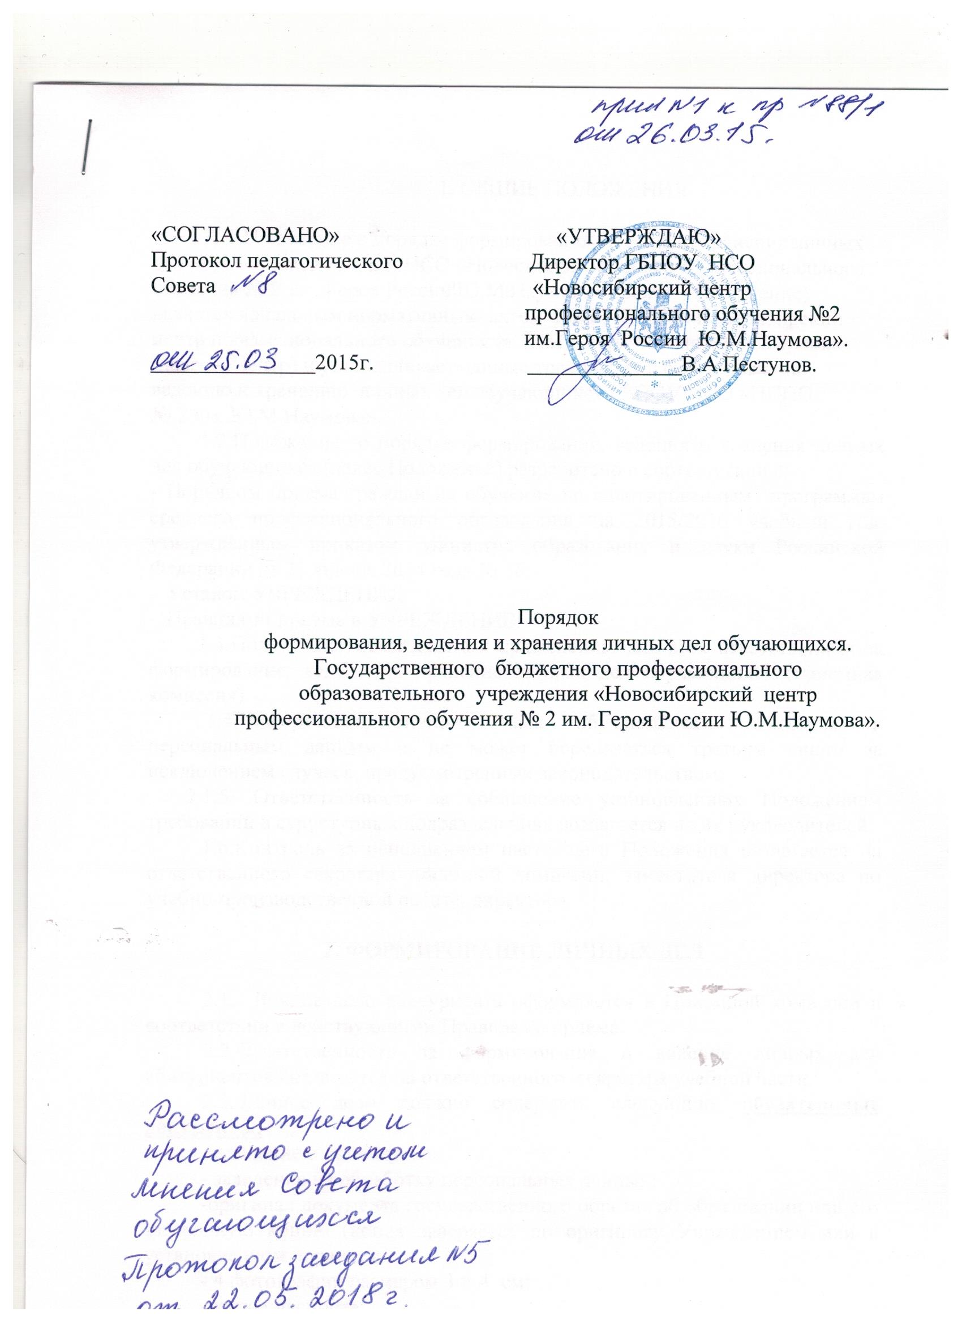

1. ОБЩИЕ ПОЛОЖЕНИЯ

- Положение о порядке формирования, ведения и хранения личных дел обучающихся ГБПОУ НСО «Новосибирский центр профессионального обучения № 2 им. Героя России Ю.М.Наумова» (далее – Положение) является локальным нормативным актом ГБПОУ НСО «Новосибирский центр профессионального обучения № 2 им. Героя России Ю.М.Наумова (далее – Центр) и устанавливает единые требования к формированию, ведению и хранению личных дел обучающихся ГБПОУ НСО «НЦПО № 2 им. Ю.М.Наумова».
- Положение о порядке формирования, ведения и хранения личных дел обучающихся (далее Положение) разработано в соответствии с:
- Порядком приема граждан на обучение по образовательным программам среднего профессионального образования на 2015/2016 учебный год, утвержденным приказом Министра образования и науки Российской Федерации от 23 января 2014 года № 36;
- Уставом УЧРЕЖДЕНИЯ;
- Правилами приема в УЧРЕЖДЕНИЕ.
- Положение обязательно к применению для всех ответственных за формирование, ведение и хранение личных дел обучающихся (приемная комиссия).
- Информация личного дела обучающегося относится к персональным данным и не может передаваться третьим лицам за исключением случаев, предусмотренных законодательством.
- Ответственность за соблюдение установленных Положением требований в структурных подразделениях возлагается на их руководителей.
- Контроль за исполнением настоящего Положения возлагается на ответственного секретаря приемной комиссии, заместителя директора по учебно-производственной работе, директора.

2. ФОРМИРОВАНИЕ ЛИЧНЫХ ДЕЛ

2.1. Личное дело абитуриента оформляется в Приемной комиссии в
соответствии с действующими Правилами приема.
- Ответственность за формирование и ведение личных дел абитуриентов возлагается на ответственного секретаря приемной комиссии.
- Личные дела зачисленных абитуриентов Приемная комиссия передает по акту в учебную часть не позднее, чем за 10 дней до начала учебного года для их дальнейшего ведения.
2.4. Личное дело должно содержать следующие обязательные документы:

-заявление о приеме;
-оригинал документа государственного образца об образовании или его заверенную копию (копия заверяется по оригиналу Учреждением или в установленном порядке),
- 4 фотографии размером 3x4 см,
- справка медицинского учреждения установленного образца (форма 086/У) с указанием профессиональной пригодности,
- справка о прописке и составе семьи,
- копия паспорта,
- копия медицинского полиса,
- копия СНИЛС,
- сертификат профилактических прививок.
- характеристика
2.5.Поступающие, претендующие на льготы, установленные законодательством РФ представляют дополнительно:
- дети-сироты и дети, оставшиеся без попечения родителей:
* свидетельство о рождении (копию);
* свидетельство о смерти родителей (если родители умерли);
* решение суда о лишении родительских прав;
* постановление об установлении опекунства;
* документы, подтверждающие наличие жилья, либо постановку на регистрационный учет на получение жилья;
* постановление (приказ, распоряжение) об определение в государственное учреждение;
* копия пенсионного удостоверения;
* справка о ближайших родственниках.
- дети-инвалиды, инвалиды 1 или 2 группы предоставляют:
* заключение учреждения государственной медико-социальной экспертизы, если данное обучение по избранной профессии не противопоказано;
- заключение об эквивалентности документа об образовании (при поступлении иностранных граждан);
2.6.При зачислении обучающегося на первый или последующие курсы для продолжения образования, в том числе в порядке перевода из другого учебного заведения. Приемная комиссия формирует личное дело, в котором кроме документов, предусмотренных п.2.4, должны быть:
- академическая справка, выданная образовательным учреждением, в котором обучался студент ранее, с указанием номера приказа об отчислении;
- индивидуальный график ликвидации академической задолженности (при наличии разницы в учебных планах);
2.7.Личные дела (с копиями документов) не зачисленных абитуриентов хранятся в приемной комиссии 1 год, а затем уничтожаются в установленном порядке.
2.8.Подлинники невостребованных документов об образовании после изъятия из личных дел передаются по описи на хранение в архив.

3. ВЕДЕНИЕ ЛИЧНЫХ ДЕЛ В ПЕРИОД ОБУЧЕНИЯ

- Личное дело обучающегося ведется на всем протяжении учебы (с момента поступления его в центр и до ее окончания).
- На титульный лист личного дела приклеивается фотография обучающегося. Вновь прибывшие обучающееся, не имеющие фотографии в личном деле, обязаны предоставить её в течение двух недель со дня прибытия.
- Личное дело имеет номер, соответствующий номеру в поименной книге дневного отделения.
- При выбытии обучающегося из центра оригиналы документов выдаются на основании письменного заявления родителям или лицам, их заменяющим, с отметкой об этом в личном деле. По окончании центра (или выбытия) личное дело обучающегося хранится в архиве центра 3 года.
- Личные дела обучающегося ведутся мастером производственного обучения, закрепленным за группой. Записи в личном деле необходимо вести четко, аккуратно и только чернилами.
- В личное дело обучающегося заносятся: общие сведения заявление о приеме в училище, о переводе на другую специальность; мед. комиссия, справка прививок, фотографии 3*4, справка о составе семьи, справки с места работы родителей, копия паспорта, копия свидетельства ИНН, копия пенсионного страхового свидетельства, копия медицинского полиса.
3.7.Общие сведения об обучающихся корректируются мастером
производственного обучения, закрепленным за группой по мере изменения данных.
- В личное дело обучающегося подшиваются:
- выписки из приказов по данному обучающемуся о зачислении, переводе, предоставлении академического отпуска, поощрении и взыскании и т.п. за весь период обучения (в двухнедельный срок с момента издания);
- подлинники личных заявлений, справок и др. документов за весь период обучения (при получении);
- протокол переаттестации или перезачета для обучающихся в сокращенные сроки (в недельный срок с момента подписания).
- личные заявления должны иметь резолюцию директора.
- При восстановлении обучающегося продолжается ведение личного дела, сформированного ранее.
3.10. При отчислении из ГБПОУ НСО «НЦПО № 2 им. Ю.М.Наумова» в личное дело вносятся:
- выписка из приказа об отчислении;
- билет учащегося;
- копия документа об образовании, полученного в УЧРЕЖДЕНИИ, и приложение к нему (для отчисленных в связи с окончанием обучения);
- копия документа об образовании, предоставленного обучающимся на момент зачисления в УЧРЕЖДЕНИЕ (в случае если в деле хранился подлинник).
- обходной лист;
- Внутренняя опись документов.
- Внутренняя опись документов, имеющихся в личном деле, содержит сведения о порядковых номерах документов дела, их регистрационных индексах, заголовках, датах.
- В случае утраты/порчи личного дела по каким-либо причинам, работником, ответственным за работу с личными делами, составляется акт об утере/порчи личного дела и формируется новое личное дело.
- На основании приказа о зачислении обучающемся выдается билет учащегося, который должен иметь единый порядковый номер для каждого студента, зафиксированный в поименной книге дневного отделения УЧРЕЖДЕНИЯ. В случае выдачи дубликата сохраняется порядковый номер утерянного документа.
При смене фамилии и/или других изменениях обучающемуся выдается новый ученический билет с сохранением порядкового номера заменяемого документа.
4. ХРАНЕНИЕ ЛИЧНЫХ ДЕЛ

- Личные дела обучающихся хранятся в кабинете заместителя директора по учебно-производственной работе в строго отведённом месте (металлическом шкафу). Личные дела детей сирот и лиц оставщихся без попечения родителей, хранятся у социального педагога.Личные дела одной группы находятся вместе в одной папке и должны быть разложены в алфавитном порядке. В папке личных дел группы находится список обучающихся с указанием фамилии, имени и Ф.И.О. мастера производственного обучения. Список меняется ежегодно.
- Право доступа к документам личного дела обучающегося имеет мастер производственного обучения, закрепленный за группой, а также директор, работники отдела кадров, приемной комиссии. Иным лицам право доступа может быть предоставлено на основании служебной записки с резолюцией директора.
- Личные дела обучающихся, отчисленных из УЧРЕЖДЕНИЯ, передаются на хранение в архив УЧРЕЖДЕНИЯ.
- Контроль за состоянием личных дел осуществляется заместителем директора по учебно-производственной работе.
4.5. Проверка личных дел обучающихся осуществляется по плану
внутриучилищного контроля, не менее 2 раз в год. В необходимых случаях,
проверка осуществляется внепланово, оперативно.
4.6. Цели и объект контроля — правильность оформления личных дел
обучающихся.

5. ОТВЕТСТВЕННОСТЬ И ПОЛНОМОЧИЯ

5.1.Ответственность за выполнение требований настоящего Положения возложена на секретаря приемной комиссии.
5.2.Настоящее Положение вступает в силу с 1 сентября 2015 года.
5.3. Контроль за исполнением настоящего Положения возлагается на заместителя директора по учебно-производственной работе.

